Amaretti Schritt für Schritt:
Menge für 4 Personen
Vorbereitungszeit: 5 min. 5-6h ruhen
Zubereitungszeit: 35 min.

Menge: | Zutaten
20 g | Eiweiss
70 g | Zucker
35 g | Mandeln, gemahlen, weiss
35 g | Mandeln, gemahlen
5 Tropfen | Bittermandelaroma
 | Puderzucker

Mise en Place: | 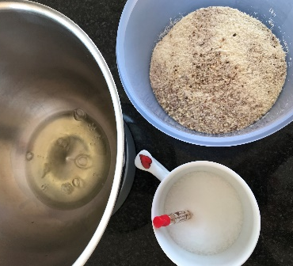
Vorbereitung :
- Pergamentpapier auf Backblech legen
- Spritzbeutel mit Lochtülle vorbereiten
Zubereitung:
- Mandeln und Bittermandelaroma mischen
- Eiweiss steif schlagen
- Den Zucker nach und nach zum Eiweiss geben und kräftig weiterrühren | 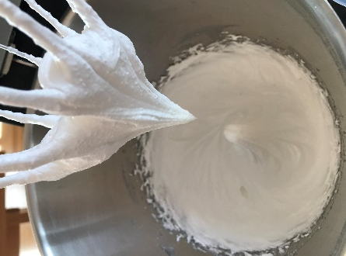
- Das Mandelgemisch vorsichtig unter den Eiweissschnee melieren | 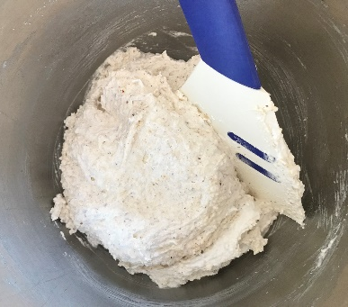
- Sofort auf das Vorbereitete Backblech spritzen | 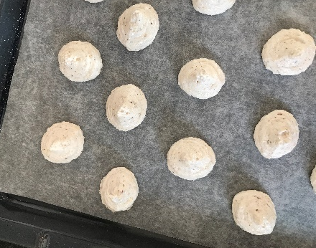
- Ca. 5-6 Stunden antrocknen lassen
- Ofen auf 120°C vorheizen
- Vor dem backen mit 4 Finger leicht zusammendrücken | 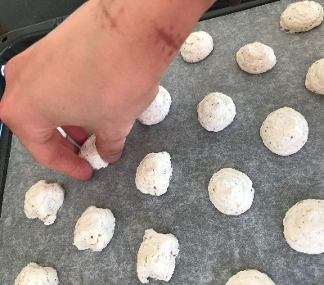
- Bei offenem Dampfabzug ca. 30 Minuten backen (Wenn die Amaretti sich ganz leicht vom Backpapier entfernen lassen, sind sie genug gebacken)
- Aus dem Ofen nehmen und mit Puderzucker bestreuen | 